Aşağıdaki görsellerde bulunan “n” seslerinin başta, ortada ve sonda olma durumlarını tespit ediniz. Altta bulunan sembolleri buna göre boyayınız.





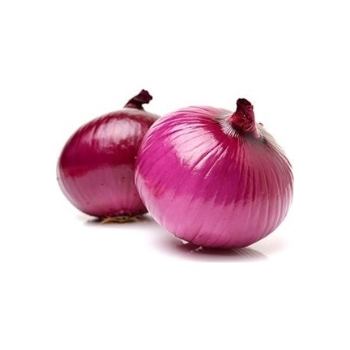

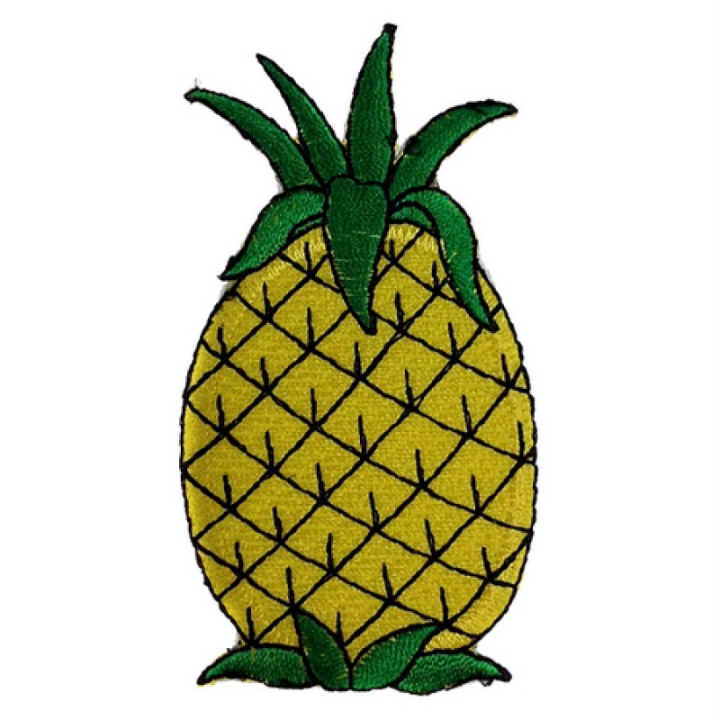

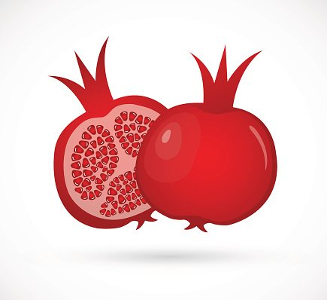

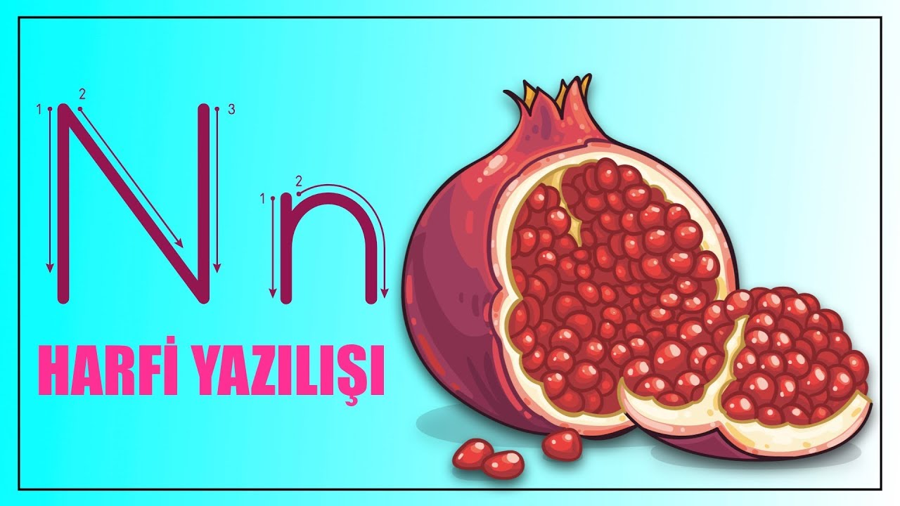











an



en



na



ne

ek + le ekle

an + ne anne

ke + ne kene

na + ne nane

ne + li neli

an + la anla

ni + ne nine

nin + ni ninni

a an

e en

n na nal

e ke ken

k ka kan

n ne nel

k ka kal

k ke kel